1. Cel projektu

Celem projektu jest stworzenie kompletnego systemu mobilnego, który umożliwia użytkownikom wykonywanie podstawowych operacji związanych z wymianą walut w sposób szybki, bezpieczny i intuicyjny.
System zapewnia integrację z publicznym API Narodowego Banku Polskiego w celu pobierania aktualnych i archiwalnych kursów walut, a także przechowuje dane użytkowników, ich portfele walutowe i historię transakcji.

System składa się z trzech głównych komponentów:

Aplikacja mobilna (React) – interfejs użytkownika.
Web Service (API) – serwer Ruby on Rails realizujący logikę biznesową.
Baza danych (PostgreSQL) – przechowuje dane użytkowników, kursy, transakcje i portfele.

2. Wymagania funkcjonalne
- Użytkownik i autoryzacja
Użytkownik może zarejestrować konto, podając e-mail, hasło i walutę bazową (domyślnie PLN).
Użytkownik może zalogować się do systemu.
System stosuje uwierzytelnianie JWT – każda operacja wymaga ważnego tokena.
Hasła są szyfrowane.
- Zarządzanie portfelem
Użytkownik może zasilić swoje konto (symulowany przelew wirtualny).
Użytkownik może sprawdzić stan posiadanych środków w każdej walucie.
Portfel użytkownika przechowuje salda poszczególnych walut.
- Kursy walut
Aplikacja wyświetla aktualne kursy walut pobrane z API NBP.
System okresowo (co 10 minut) synchronizuje kursy i zapisuje je w bazie.
Użytkownik może przeglądać archiwalne kursy walut z wybranego zakresu dat.
- Wymiana walut
Użytkownik może kupować lub sprzedawać waluty zgodnie z aktualnym kursem.
System automatycznie sprawdza, czy użytkownik ma wystarczające saldo.
System zapisuje każdą transakcję (z datą, kursem, walutami i kwotami).
Po transakcji stan portfela użytkownika zostaje zaktualizowany.
- Historia
Użytkownik może przeglądać historię wszystkich swoich transakcji.
Historia może być filtrowana (np. po dacie, rodzaju transakcji, walucie).
- Dodatkowe funkcje
Alerty kursowe – użytkownik może ustawić powiadomienie, gdy kurs przekroczy określoną wartość.
Wykresy zmian kursów walut (historyczne dane w formie graficznej).
Wersje językowe: polski / angielski.
Tryb offline – możliwość podglądu ostatnio zapisanych kursów bez Internetu.

3. Wymagania niefunkcjonalne
- Bezpieczeństwo
Hasła szyfrowane, JWT, walidacja danych wejściowych.
- Wydajność
Kursy NBP buforowane lokalnie w bazie danych (cache 10 min).
- Dostępność
System konteneryzowany (Docker), łatwe uruchomienie i przenoszenie.
- Skalowalność
API bezstanowe, możliwe poziome skalowanie.
- Użyteczność
Responsywny interfejs mobilny, intuicyjne formularze, prosty UX.
- Zgodność
Komunikacja przez REST, zgodność z API NBP.
- Jakość kodu
Zastosowanie wzorców MVC, testy jednostkowe i integracyjne.
- Niezawodność
Obsługa błędów, transakcje w DB, walidacja danych.

4. Diagram przypadków użycia
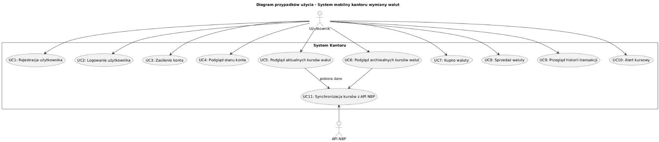

4. Diagram UML (klas)
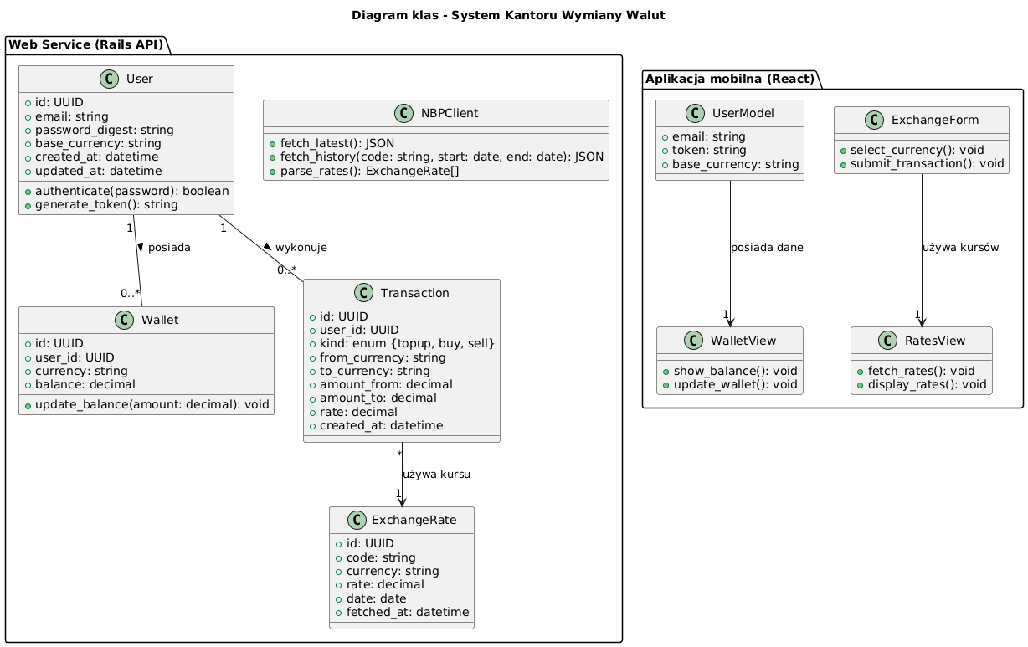

5. Diagram ERD
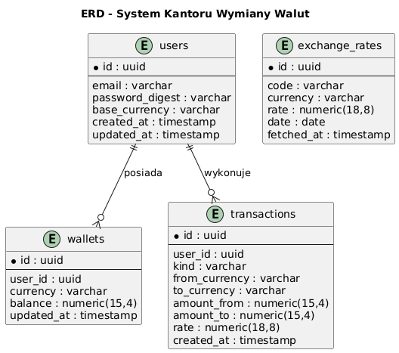

6. Bezpieczeństwo i Autoryzacja

Bezpieczeństwo danych użytkowników było priorytetem podczas projektowania systemu:

Uwierzytelnianie: System korzysta z tokenów JWT. Po zalogowaniu token jest przechowywany w bezpiecznej pamięci urządzenia (AsyncStorage) i dołączany do każdego zapytania w nagłówku Authorization.
Szyfrowanie haseł: Hasła nigdy nie są przechowywane w formie jawnej.
Izolacja danych: Każdy użytkownik ma dostęp wyłącznie do swoich transakcji i portfeli dzięki mechanizmom filtrowania na poziomie bazy danych w kontrolerach API.

7. Interfejs API (Kluczowe Endpointy)

System udostępnia REST-owe API, które pozwala na pełną komunikację aplikacji mobilnej z serwerem:

POST /auth/login – logowanie i generowanie tokena JWT.
POST /auth/register – rejestracja nowego konta z wyborem waluty bazowej.
GET /rates – pobieranie aktualnych kursów walut (z cache lub NBP).
GET /rates/history/:currency – pobieranie danych historycznych do wykresów.
POST /transactions – wykonanie operacji kupna/sprzedaży waluty.
GET /wallets – pobranie aktualnego stanu posiadanych walut użytkownika.

8. Mechanizm Synchronizacji Danych

System posiada wbudowany automat (NbpSyncService), który odpowiada za aktualność danych:

Cykliczność: Synchronizacja odbywa się automatycznie (np. co 10 minut lub przy żądaniu użytkownika). Aktualnie trzeba serwis wywołać ale w realnej aplikacji można wykorzystać narzędzie do background jobs takie jak Sidekiq i tam korzystając z crona wywoływać serwis do synchronizacji.
Optymalizacja: Zamiast za każdym razem odpytywać API NBP, system najpierw sprawdza lokalną bazę danych (cache), co drastycznie przyspiesza działanie aplikacji i zmniejsza zużycie danych.

9. Kod źródłowy
Github: https://github.com/PatrykDubinski/aeh-kantor

